Презентация занятия с детьми среднего дошкольного возраста на тему: «Клюква»
Цель: познакомить детей с ягодами (дикоросами) Ленинградской области - клюквой
Задачи: - дать детям представление о характерных особенностях ягоды клюквы
-учить детей составлять описательные рассказы;
-развивать кругозор, память, внимание, логическое мышление, развивать речь и
-расширять активный словарь;
-развивать мелкую моторику.

Список слайдов.
1 слайд  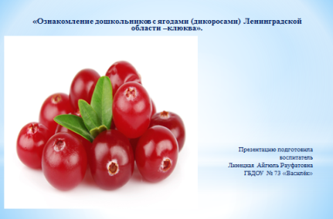 | Название и автор презентации
2 слайд  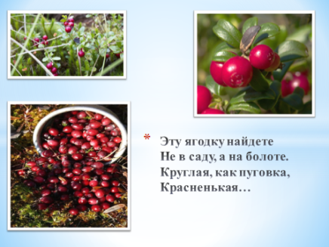 | Загадка про ягоду  Эту ягодку найдете,  Не в саду, а на болоте.  Круглая, как пуговка,  Красненькая…
3 слайд  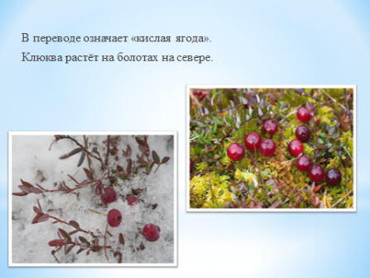 | В переводе означает «кислая ягода».  Клюква растёт на болотах в Северном полушарии. Это вечнозелёный стелющийся кустарничек. Листья на стебле, мелкие , кожистые, с очень короткими черешками. Края их слегка загнуты вниз. Плоды – тёмно-красные ягоды – созревают поздней осенью и сохраняются до весны под слоем снега.
4 слайд  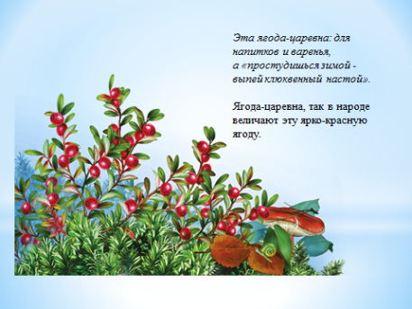 | Эта ягода-царевна: для напитков и варенья,  а «простудишься зимой - выпей клюквенный настой».  Ягода-царевна, так в народе величают эту ярко-красную ягоду.
5 слайд  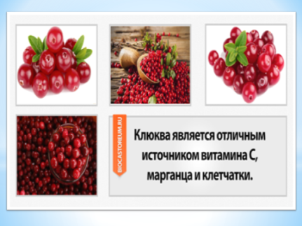 | Клюква – настоящий кладезь витаминов. Она полезна как в свежем виде, так и в сушеном.
6 слайд  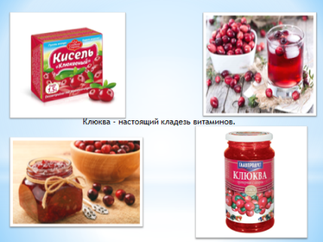 | Используется клюква: в пищевой промышленности, в кулинарии в народной медицине. Из нее получаются очень вкусные морсы , кисели, чаи. Ее употребляют для профилактики простудных заболеваний, лечения цинги и кашля, как натуральное жаропонижающее средство.
7 слайд  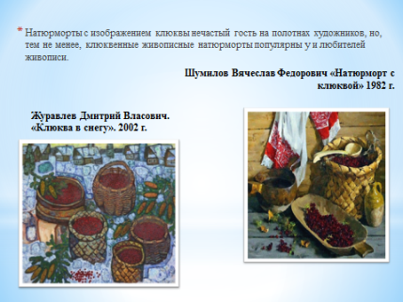 | Натюрморты с изображением клюквы нечастый гость на полотнах художников, но, тем не менее, клюквенные живописные натюрморты популярны у и любителей живописи.
8 слайд  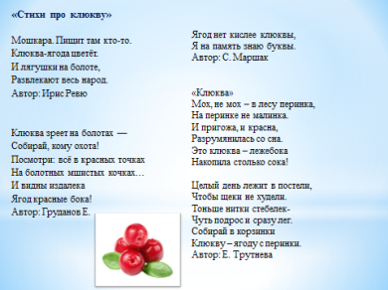 | Стихи про ягоду
9 слайд  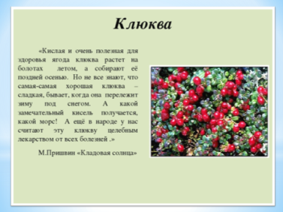 | Отрывок из рассказа М. Пришвина «Кладовая солнца».
10 слайд  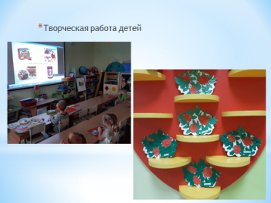 | Творческая работа детей. Пластилинография «Клюковка».
11 слайд  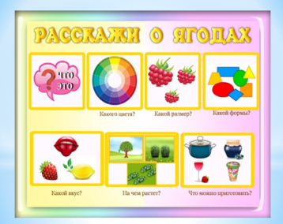 | Задание для детей. Учимся составлять описательный рассказ.
12 слайд | Спасибо за внимание!!!

